分店訂貨及總部配送作業簡介：
目地： | 在餐飲業中有時所銷售的商品，並非由該店內自有原料完全生產製造，而是透過中央工廠率先製成半成品、成品或配送所需的原物料給各間分店，在由各分店經過加工後製成販售。
 | 分店訂貨及總部配送作業即是在幫助客戶透過E化的處理方式，簡便各分店的訂貨流程，同時工廠也可以在最短的時間內利用有用的數據資料，反應給各分店實際的配送狀況。

分店訂貨及總部配送作業流程圖：
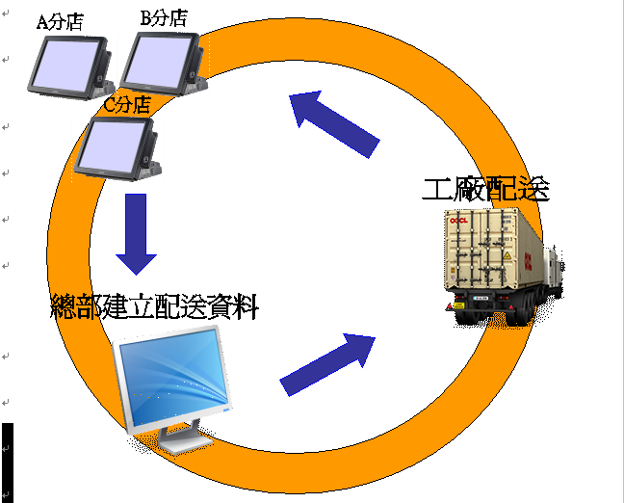

重要參數設定：
分店訂貨、進貨入庫、盤點時需要依班別來區分批次時需要設定參數ShiftMatRpt = Y
總部系統/分店設定中請一定要設此參數。

分店訂貨及總部配送流程大綱：
流 程 步 驟 | 作 業 對 向 | 作 業 內 容
1 | 總部 | 物料建檔/並傳送給各店
2 | 分店 | 分店訂貨
3 | 分店 | 訂貨資料連線傳送總公司
4 | 總部 | 總公司載入分店訂貨資料
5 | 總部 | 總公司依分店訂貨資料建立配送資料
6 | 總部 | 將配送資料轉成配送檔供分店下載
7 | 分店 | 分店載入配送檔
8 | 分店 | 將合對無誤的配送檔做進貨入庫
流程說明：
1. | 物料建維護作業：
 | 執行 [物料建維護作業] 建立所有物料的基本資料。

2. | 分店訂貨：
 | 執行 [進貨入庫作業] 設定訂貨日期、設定班別、設定物料的訂貨數量。

3. | 訂貨資料連線傳送總公司：
 | 執行 [進貨入庫作業] 把訂貨檔傳給總公司。

4. | 總公司載入分店訂貨資：
 | 使用AutoDD自動轉檔作業 或執行 [分店管理] 中的 [載入分店交易資料] 將訂貨檔載入總部系統中。

5. | 總公司依分店訂貨資料建立配送資料：
 | 執行 [總部配送作業]，將分店的訂貨數量修正為實際的配送數量然後存檔。

6. | 將配送資料轉成配送檔供分店下載：
 | 執行 [總部配送作業] ，產生實際的配送檔，存在D:\FTPDIR\UPDate\MATORDER.TXT

7. | 分店載入配送檔：
執行 [分店資料傳送]，接收總公司的配送檔。
執行 [進貨入庫] 轉入當日配送檔合對配送檔與實際配送的貨量是否相等。

８. | 將合對無誤的配送檔做進貨入庫：
 | 執行 [進貨入庫作業] ，將已有的配送檔直接列為進貨入庫，方便做進銷存管理。

流 程 步 驟 1
在BHQ總部分店管理系統中請選右邊單區中的[分店共用資料] [物料建檔維護作業]
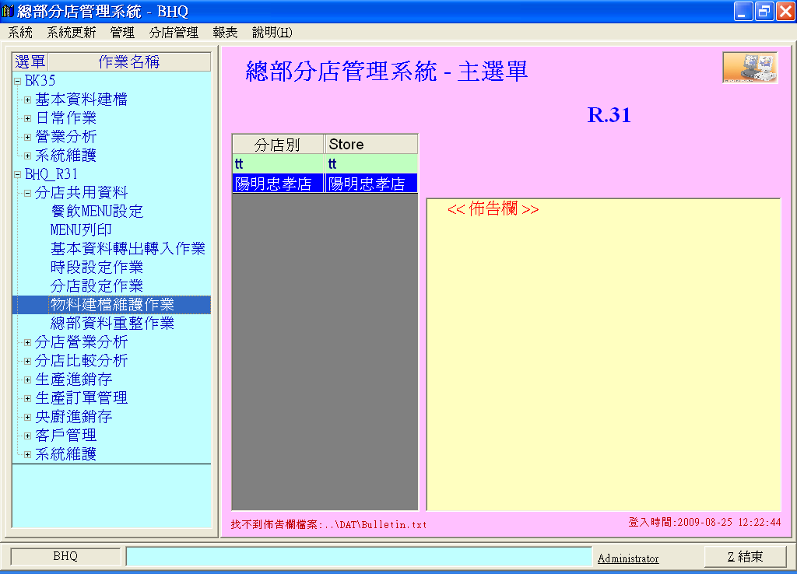
物料類別：用來區分物料的類型, 如供應商別
主料編號：用來編排物料的流水順序如：D001、D002、D003……………D099
計量單位：輸入物料的單位如進貨24瓶，那單位就是瓶。
主料單價：輸入物料的進貨單價。
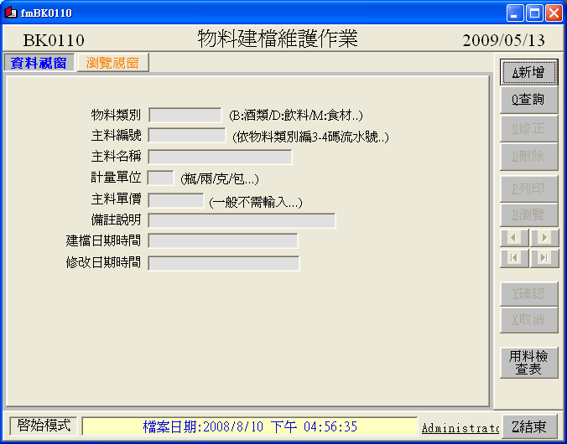

所有物料檔案建立完成後可使用BHQ主選單中的[分店管理][BHQ共用資料轉出]。
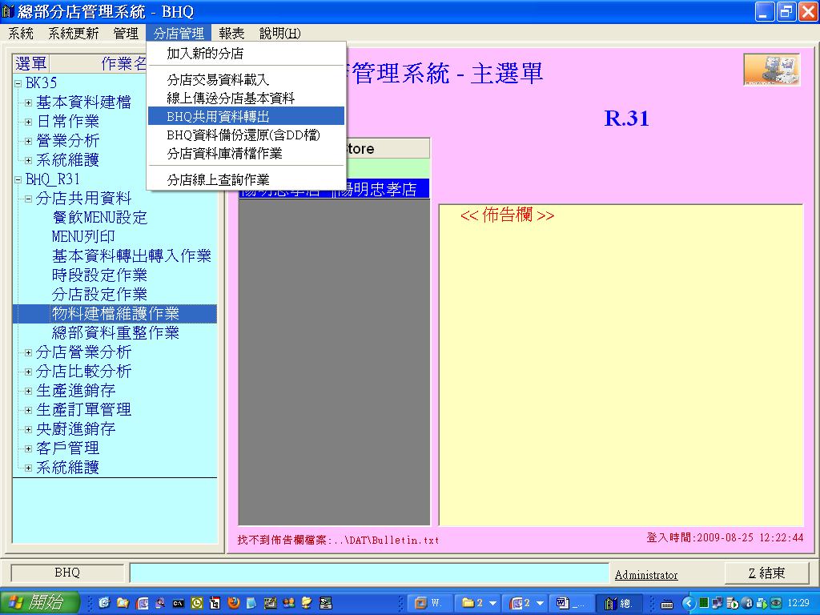
[BHQ共用資料轉出]作業中可選擇要轉出的檔案類別. 當天各店作資料上傳時就會自動將轉出資料更新到各店的POS機
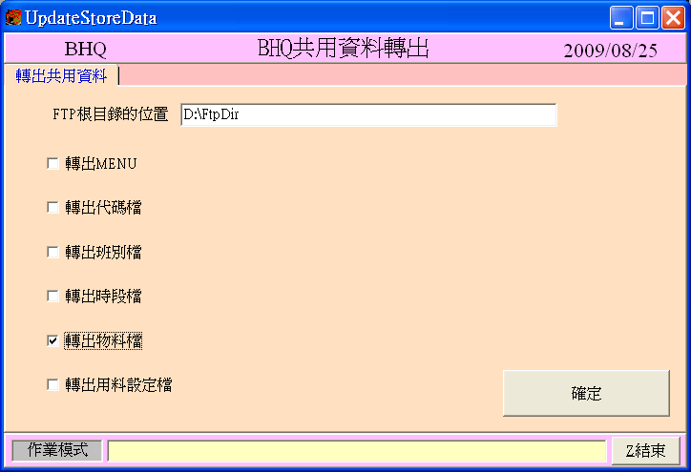

流 程 步 驟 2
在餐飲系統工作站中請選右邊單區中的 [進貨入庫作業]
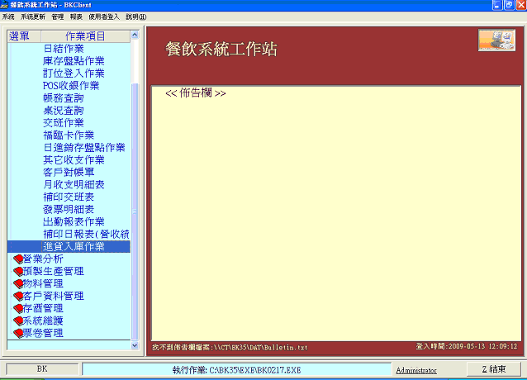
請設定[訂貨日期]、設定[班別]後按 [訂貨作業]
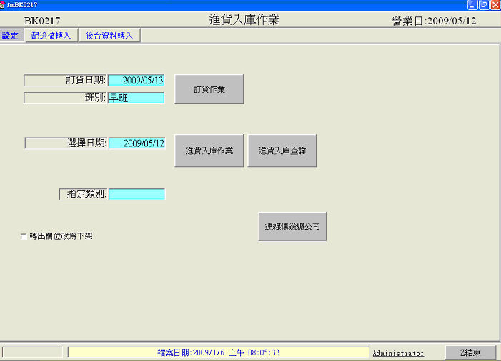

請在各物料名稱的 [訂貨量欄位] 中輸入您要訂貨的數量，輸入完請按 [確認寫入] 最後按 [設定]
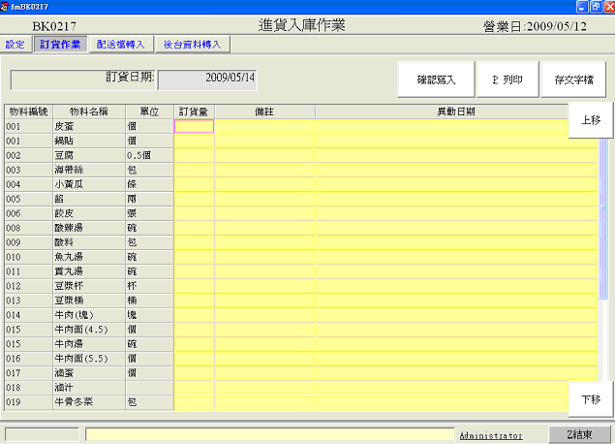
流 程 步 驟 3
回到設定畫面後請按下 [總公司連線傳送] ，即完成訂貨作業。
當按下[總公司連線傳送]時會傳送一個名稱開頭為DDMO及日期的文字檔到總部系統，此檔為物料訂貨檔。
流 程 步 驟 4
在總部分店管理系統中請選上方的 [分店管理] ，再選 [分店交易資料載入]
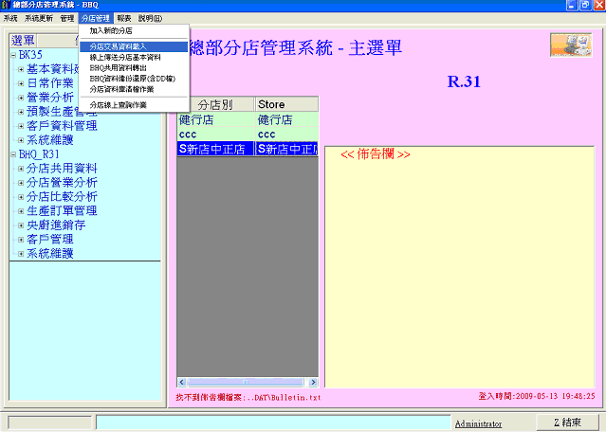
當分店傳送物料訂貨檔至總公司時請確認 [執行轉檔] 此動作，否則總部系統中仍不會有分店的物料訂貨檔。
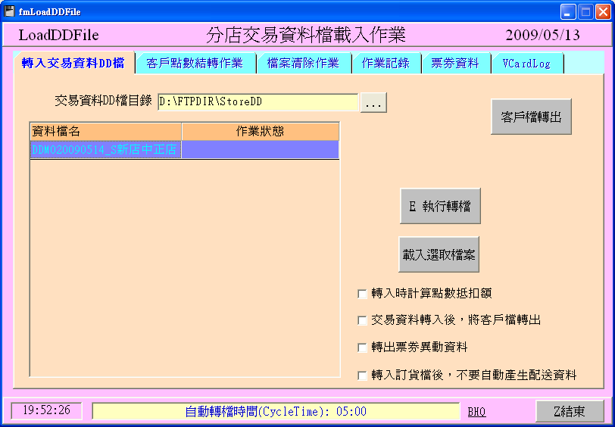

流 程 步 驟 5
在總部分店管理系統中請選左方選單區的 [央廚進銷存]，再按 [總部配送作業]
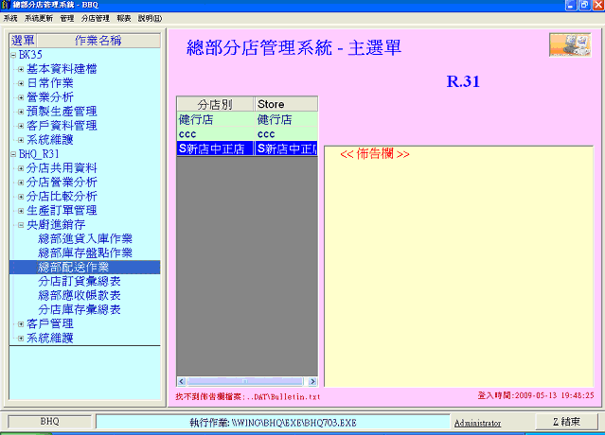
進入總部配送作業時請選定分店的 [訂貨日期] 及選定 [班別] 最後按 [設定配送量]
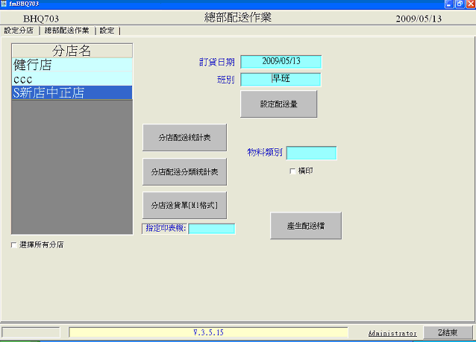

設定配送畫面中，S新店中正店的欄位數量為分店的訂貨量，實際的配送通常等於訂貨量，但當配送量不足時可以手動更改，只需在配送欄位輸入新的數量即可，最後按 [存檔]。回到 [設定分店畫面]
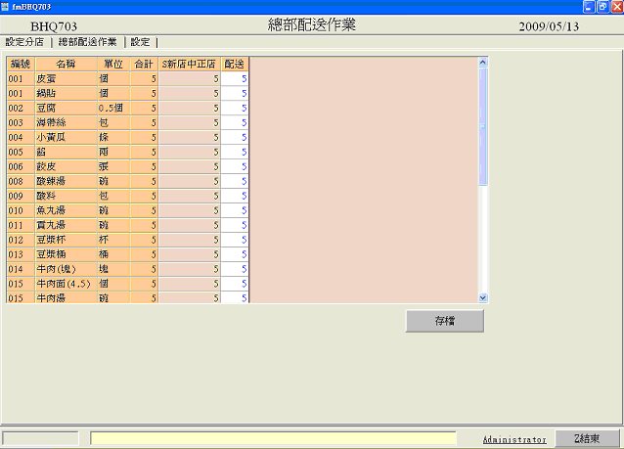
流 程 步 驟 6
回到總部配送作業畫面後，按下 [產生配送檔]
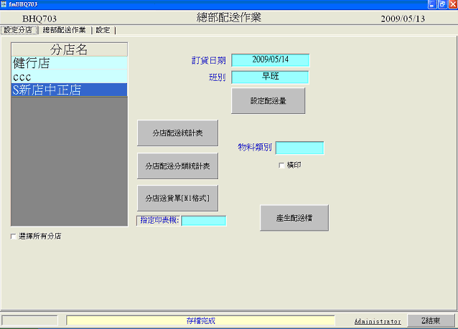
當按下產生配送檔時會在D:\FTPDIR\UPDate\產生MATORDER.TXT的文字檔。
流 程 步 驟 7
在餐飲系統工作站中請選右邊單區中的 [分店資料傳送作業]
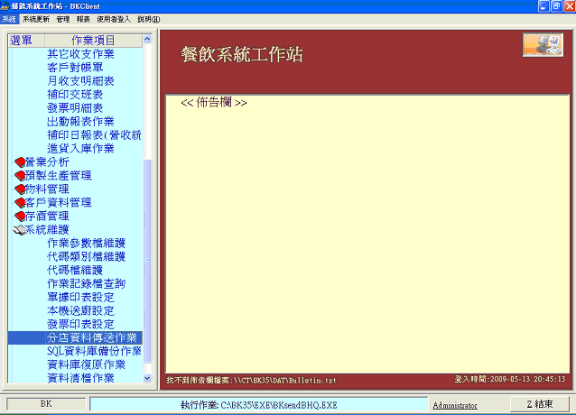
在分店資料傳送作業畫面按下 [傳送接收]，接收總公司配送檔MATORDER.txt。
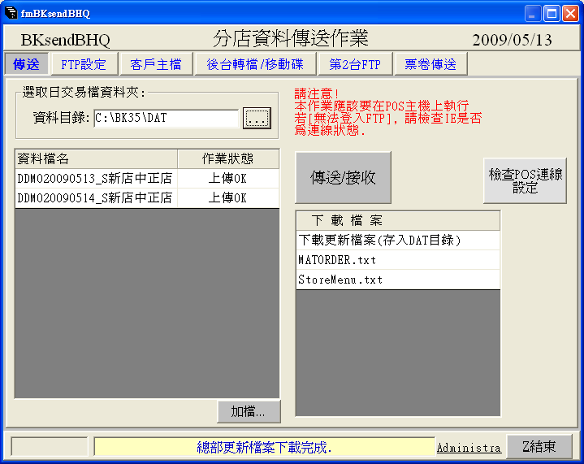
在餐飲系統工作站中請選右邊單區中的 [進貨入庫作業]
在進貨入庫作業中請先按 [訂貨日期] 為當日再按 [班別]，最後選 [配送檔轉入]
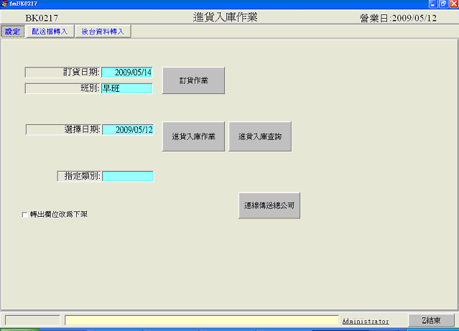

在配送檔轉入畫面中請按 [轉入當日配送檔]
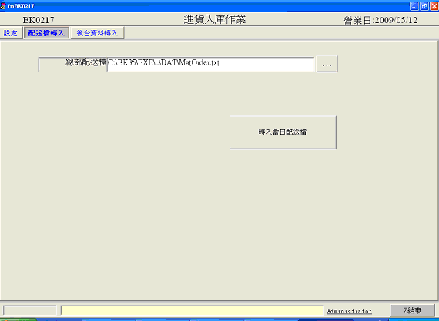
配送量檢查畫面分店可以比對實際總公司的配送量是否等於收到的貨量，如果數量不符請選擇不符的數量欄位按 [修改數量]，如果總公司配送的數量分店點收無誤請按 [確定]
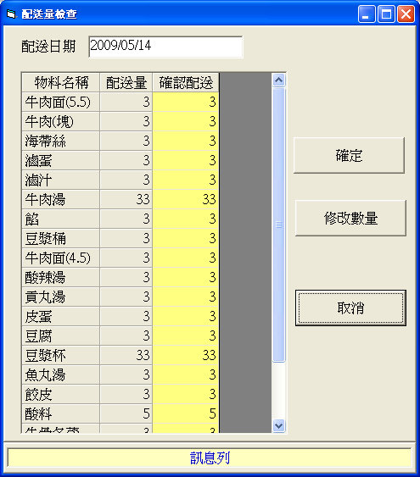
流 程 步 驟 8
在餐飲系統工作站中請選右邊單區中的 [進貨入庫作業]
在進貨入庫作業中請選擇日期再按指定的物料類別，最後按進貨入庫作業。
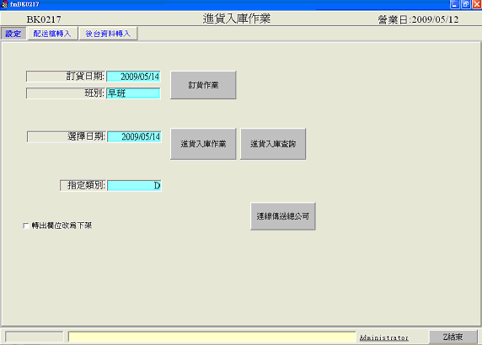

在進貨入庫作業中請直接按下 [確認寫入] ，由於進貨的貨品都是由總公司配送的且在配送量檢查時分店已合對無誤，所以可以直按確認寫入。
